Министерство образования Иркутской области
Государственное бюджетное профессиональное
образовательное учреждение Иркутской области
«Иркутский авиационный техникум»
(ГБПОУИО «ИАТ»)

ОТЧЕТ ПО УЧЕБНОЙ ПРАКТИКЕ

Руководитель: | ________________________________________  (подпись, дата) | (А.С. Александрова)
Студент: | ________________________________________  (подпись, дата) | (Д.А. Андреев)

Иркутск 2026
Введение
Производственная практика является важным этапом подготовки специалиста в области разработки программного обеспечения. В ходе практики закрепляются теоретические знания, полученные в процессе обучения, а также формируются практические навыки проектирования, разработки, оптимизации и защиты веб-приложений.
В рамках практики была выполнена работа, связанная с разработкой веб-приложения. Особое внимание было уделено составлению технического задания, разработке клиентской и серверной частей, оптимизации работы приложения, а также вопросам обеспечения безопасности.
Целью практики является получение практического опыта разработки веб-приложения и закрепление навыков работы с современными технологиями веб-разработки.
Для достижения поставленной цели были определены следующие задачи:
- Изучить требования к разрабатываемому веб-приложению.
- Составить техническое задание.
- Разработать клиентскую часть веб-приложения.
- Разработать серверную часть веб-приложения.
- Выполнить оптимизацию веб-приложения.
- Рассмотреть основные меры по обеспечению безопасности веб-приложения.
- Проанализировать результаты выполненной работы.
В отчете представлены основные этапы выполнения практических работ, описание реализованных решений, а также выводы по результатам прохождения практики.

Техническое задание
В рамках первой практической работы было подготовлено техническое задание на разработку клиентской части веб-приложения «Система управления проектами». Данное веб-приложение предназначено для автоматизации процессов хранения, аналитики и планирования проектов в организации.
Целью разработки клиентской части являлось создание удобного интерфейса для пользователей с ролями «projects» и «admin». Для достижения данной цели в техническом задании были определены основные задачи: реализация загрузки проектов, создание списков и карточек проектов, управление связями между проектами, просмотр аналитики, а также планирование этапов выполнения работ.
В техническом задании были описаны функциональные требования к системе. Для пользователя с ролью «projects» предусмотрены возможности загрузки проектов, просмотра аналитики, создания задач, построения этапов, а также просмотра списков, карточек и связей. Для пользователя с ролью «admin» доступны все функции роли «projects», а также расширенные права: полный доступ ко всем разделам API, возможность удаления пользователей и проектов, создание новых учётных записей.
Также в техническом задании была описана структура интерфейса и навигация пользователя по веб-приложению. Основным экраном после авторизации является рабочая панель. С неё пользователь может перейти в основные разделы: «Проекты», «Задачи», «Этапы», «Аналитика», «Связи» и «Управление аккаунтами». Для неавторизованного пользователя доступна только страница входа в систему. Все остальные страницы защищены и открываются только после успешной аутентификации.
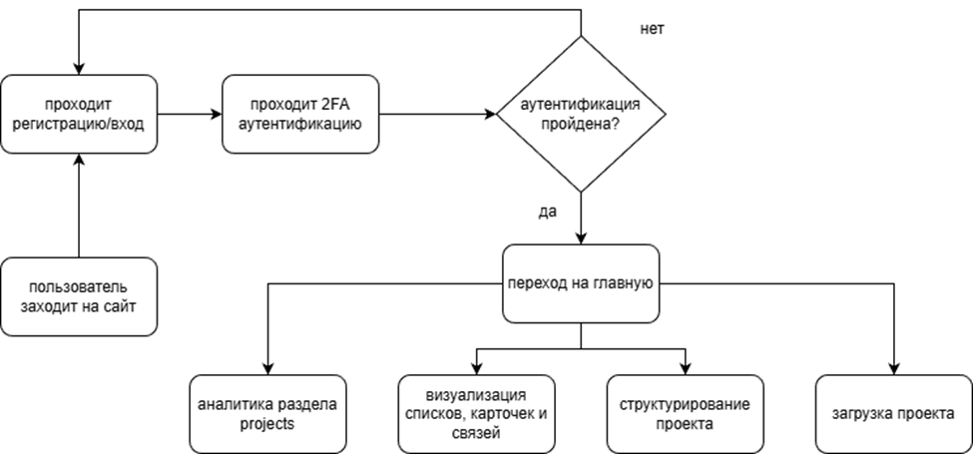
Рисунок 1 — Путь пользователя
Путь пользователя в системе начинается со страницы авторизации. Пользователь вводит электронную почту и пароль, после чего система проверяет данные и перенаправляет его на главный экран. Далее пользователь выбирает нужный раздел в верхнем меню. Например, при переходе в раздел «Проекты» он видит список проектов и может открыть карточку конкретного проекта. Из карточки пользователь может вернуться к списку, просмотреть связанные задачи, этапы или связи с другими проектами. Аналогичным образом построена работа с аналитикой и планированием: в разделе «Аналитика» отображаются сводные данные и графики, а в разделе «Этапы» визуализируется план выполнения работ.
Отдельное внимание в техническом задании было уделено требованиям к безопасности. Авторизация пользователя выполняется по электронной почте и паролю. Пароли хранятся в зашифрованном виде с использованием стойкого криптографического алгоритма Argon2. Для каждой сессии формируется уникальный токен session_ID с ограниченным временем жизни 30 минут; при смене пароля или сессии токен обновляется. Предусмотрена поддержка двухфакторной аутентификации (2FA). Система защищена от межсайтового скриптинга (XSS) путём экранирования данных и использования Content Security Policy (CSP), от межсайтовой подделки запросов (CSRF) — с помощью анти-CSRF токенов, а также обеспечена строгая проверка прав доступа к каждому ресурсу на серверной стороне.
В техническом задании также были определены нефункциональные требования. Все формы, поля и файлы проходят обязательную валидацию на клиенте перед отправкой запроса, а входные данные повторно проверяются на сервере. При выполнении запросов к API в интерфейсе отображается индикатор загрузки. При возникновении ошибок приложение выводит понятные сообщения пользователю (например, о необходимости повторного входа при истечении сессии, об отсутствии прав доступа или о необходимости повторить запрос позже). Интерфейс адаптируется под экраны с разрешением ≥ 1080 px и поддерживает современные браузеры (Chrome, Firefox, Edge, Safari, Яндекс.Браузер).
Кроме того, была описана логическая модель данных клиентской части. Основными сущностями веб-приложения являются Project (проект), Task (задача), Stage (этап) и ProjectLink (связь между проектами). Проект может содержать множество задач и разбиваться на последовательные этапы. Проекты могут связываться между собой, формируя граф зависимостей. Пользовательские роли и права доступа привязываются к учётным записям, а аналитические метрики формируются на основе действий и статусов сущностей.
Также были указаны ограничения проекта. В рамках данной работы не предусматривается разработка серверной части (API уже задано и развёрнуто в репозитории GitLab), создание нативных мобильных приложений (реализуется адаптивный веб-интерфейс), а также офлайн-режим работы. Клиентская часть разрабатывается с опорой на существующую спецификацию OpenAPI и строго соответствует заданным требованиям к браузерной среде и сетевым протоколам.
Таким образом, в ходе выполнения первой практической работы было составлено техническое задание, в котором определены назначение веб-приложения, цели разработки, функциональные и нефункциональные требования, требования к информационной безопасности, структура экранов, путь пользователя, модель данных и ограничения проекта. Данное техническое задание стало основой для дальнейшей разработки клиентской части системы управления проектами.

Описание разработки клиентской части.
В рамках второй практической работы была выполнена разработка клиентской части веб-приложения Hiring. Клиентская часть представляет собой интерфейс, через который пользователь взаимодействует с системой найма персонала: выполняет авторизацию, просматривает данные, создает новые записи, редактирует информацию и переходит между разделами приложения.
Разработка клиентской части выполнялась на основе подготовленного технического задания. На первом этапе была продумана структура приложения и определены основные страницы: страница авторизации, главный экран, разделы вакансий, кандидатов, откликов, интервью, аналитики и профиля пользователя.
Работа с приложением начинается со страницы авторизации. На данной странице пользователь вводит электронную почту и пароль. После успешного входа пользователь перенаправляется на главный экран приложения. Для сохранения сессии используется токен доступа, который применяется при обращении к защищенным разделам системы.
После авторизации пользователь получает доступ к основному интерфейсу веб-приложения. Для удобной навигации было реализовано верхнее меню, с помощью которого можно перейти к основным разделам системы. Главный экран используется как начальная страница после входа и позволяет быстро перейти к работе с нужными данными.
В процессе разработки были созданы страницы для работы с вакансиями. На странице вакансий отображается список записей, а пользователь может открыть подробную информацию о выбранной вакансии. Также предусмотрена возможность создания и редактирования вакансий в зависимости от прав пользователя.
Отдельно была реализована работа с кандидатами. В данном разделе пользователь может просматривать список кандидатов, открывать карточку конкретного кандидата и изменять информацию о нем. Карточка кандидата позволяет получить более подробные сведения и связать кандидата с откликами на вакансии.
Также были разработаны страницы для работы с откликами и интервью. Отклики используются для связи кандидатов с вакансиями, а интервью позволяют фиксировать этапы взаимодействия с кандидатом. Пользователь может просматривать данные, создавать новые записи и изменять существующие при наличии соответствующих прав.
В клиентской части была реализована работа с серверной частью через API. При загрузке страниц приложение отправляет запросы на сервер, получает данные и отображает их пользователю в удобном виде. При создании или редактировании записей данные из формы передаются на сервер для сохранения.
Особое внимание было уделено обработке ошибок. Если пользователь вводит некорректные данные, приложение выводит сообщение об ошибке. При отсутствии доступа к действию пользователь получает уведомление. Если сессия истекла, выполняется выход из системы и переход на страницу авторизации.
Также была реализована базовая проверка данных в формах. Перед отправкой информации на сервер проверяется заполнение обязательных полей. Это позволяет снизить количество ошибок и сделать работу пользователя с приложением более удобной.
Таким образом, в ходе выполнения второй практической работы была разработана клиентская часть веб-приложения Hiring. Были реализованы основные страницы приложения, навигация между разделами, авторизация пользователя, работа с данными через API, формы для создания и редактирования записей, а также обработка ошибок.

Описание разработки серверной части.
В рамках третьей практической работы была выполнена разработка серверной части REST API на фреймворке Laravel по варианту 1. Разрабатываемое API предназначено для работы с факультетами, курсами, слотами расписания и заявками студентов на обучение.
Серверная часть реализована в формате REST API. Обмен данными между клиентом и сервером выполняется в формате JSON. В системе предусмотрены роли пользователей: student, staff и admin.
Студент может просматривать курсы, подавать заявки на запись и смотреть свои записи.
Сотрудник (staff) и администратор (admin) могут создавать и изменять курсы, управлять расписанием и статусами записей.
В процессе разработки были реализованы основные сущности предметной области: User, Student, Faculty, Course, ScheduleSlot, Enrollment.
Сущность User хранит данные пользователя и его роль.
Student содержит профиль студента и связан с пользователем.
Faculty хранит информацию о факультетах.
Course содержит данные учебного курса (название, описание, кредиты, вместимость) и связан с факультетом.
ScheduleSlot описывает расписание курса (день недели, время начала/окончания, аудитория, преподаватель).
Enrollment является сущностью записи студента на курс и хранит статус (pending/enrolled/dropped).
Для хранения данных были разработаны миграции базы данных: определены поля, типы данных, внешние ключи и ограничения целостности. Были настроены связи между таблицами: курс связан с факультетом, слот расписания — с курсом, запись — со студентом и курсом, студент — с пользователем.
Для обработки запросов созданы маршруты и контроллеры API. Контроллеры принимают запросы, выполняют валидацию входных данных, обращаются к моделям и возвращают JSON-ответы. Серверная валидация предотвращает сохранение некорректных данных и обеспечивает стабильную работу API.
Для проверки авторизации и работы API использовалось приложение Bruno. При выполнении запроса POST /api/v1/login сервер возвращает успешный ответ со статусом 200 OK, данные пользователя и токен доступа, который далее используется в заголовке Authorization: Bearer для защищённых методов.
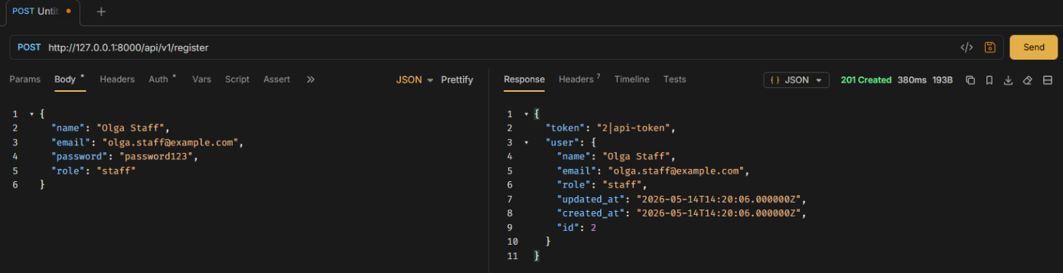
Рисунок 2 — регистрация пользователя через Bruno
После авторизации был проверен запрос на получение списка факультетов GET /api/faculties. Сервер ответил статусом 200 и дал список факультетов.
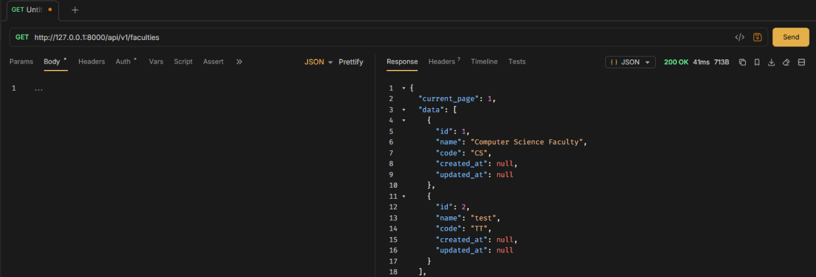
Рисунок 3 — Получение списка факультетов

Интеграция Swagger UI
В четвертой практической работе была проведена интеграция Swagger UI с прошлой практики. В процессе был установлен L5DarkaOnline\Swagger. Настроено подключение к Swagger UI и последующее открытие интерфейса в браузере.

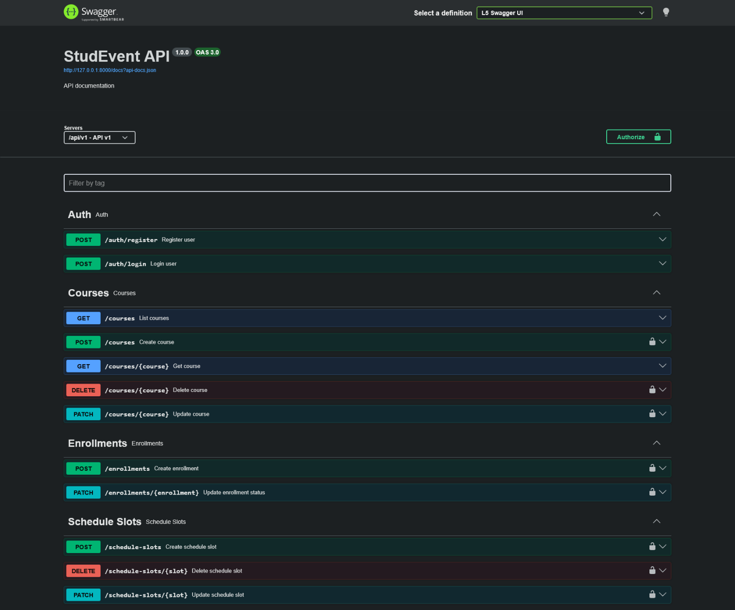
Рисунок 4 — Получение списка факультетов

Оптимизация веб-приложения
В рамках четвертой практической работы была выполнена техническая и контентная оптимизация одностраничного веб-приложения интернет-магазина канцелярии. В качестве исходного варианта использовалась простая HTML-страница, содержащая минимальную структуру, несемантические блоки и недостаточное количество SEO-элементов. Основной целью работы являлось повышение удобства использования страницы, улучшение доступности и оптимизация сайта для поисковых систем.
Изначально HTML-документ содержал ряд недостатков. В документе отсутствовал атрибут lang, не был указан заголовок страницы title, отсутствовали мета-теги для социальных сетей и адаптивности, использовались обычные блоки div вместо семантических тегов, а структура заголовков была нарушена. Также изображения не содержали атрибутов alt, а навигационные ссылки были недостаточно информативными.
В ходе работы структура страницы была переработана. В корневом теге html был добавлен атрибут lang="ru", позволяющий браузерам и поисковым системам корректно определять язык страницы. В разделе head был добавлен тег title с названием «Канцелярский магазин», благодаря чему страница получила корректное отображение названия во вкладке браузера и в поисковой выдаче.
Для улучшения отображения страницы в социальных сетях были добавлены Open Graph мета-теги: og:type, og:title, og:image, og:url и og:description. Они позволяют формировать корректное превью страницы при публикации ссылки в мессенджерах и социальных сетях. Также был добавлен мета-тег viewport, обеспечивающий корректное отображение страницы на мобильных устройствах.
Была выполнена замена несемантических контейнеров div на семантические HTML5-теги. Вместо блоков top, content и bottom были использованы теги header, nav, main, article и footer. Это сделало структуру документа более понятной как для поисковых систем, так и для вспомогательных технологий.
Дополнительно была исправлена структура заголовков. Вместо нескольких заголовков второго уровня был добавлен основной заголовок h1 «Добро пожаловать в наш интернет-магазин канцелярии», отражающий главную тему страницы. Для подразделов «Канцелярия и офисные товары», «Категории» и «Популярное» были использованы заголовки h2, благодаря чему была соблюдена правильная иерархия заголовков.
Особое внимание было уделено изображениям. Для всех изображений были добавлены атрибуты alt с осмысленным описанием содержимого, например «Канцелярия» и «Гелевая ручка». Это повысило доступность страницы для пользователей со вспомогательными технологиями и улучшило понимание содержимого изображений поисковыми системами.
Навигационные ссылки также были переработаны. Вместо неинформативных ссылок были добавлены ссылки «О нас» и «Сотрудничество», что сделало навигацию более понятной для пользователей. Для внешней ссылки был сохранен атрибут target="_blank", позволяющий открывать страницу в новой вкладке.
После внесения изменений страница интернет-магазина канцелярии приобрела более современную и структурированную организацию. Были улучшены SEO-показатели, а также повышено удобство взаимодействия.
После внесения изменений был обновлен внешний вид страницы интернет-магазина канцелярии. На странице появилась понятная навигация, корректный главный заголовок, описание магазина, блок категорий и карточка популярного товара.

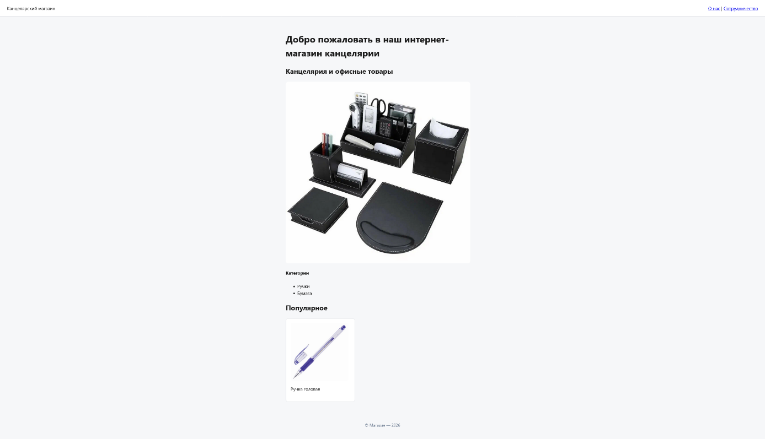
Рисунок 5 — страница после оптимизации
Для проверки корректности HTML-разметки был использован основной валидатор Nu Html Checker. По результатам проверки файл index.html не содержит ошибок и предупреждений.
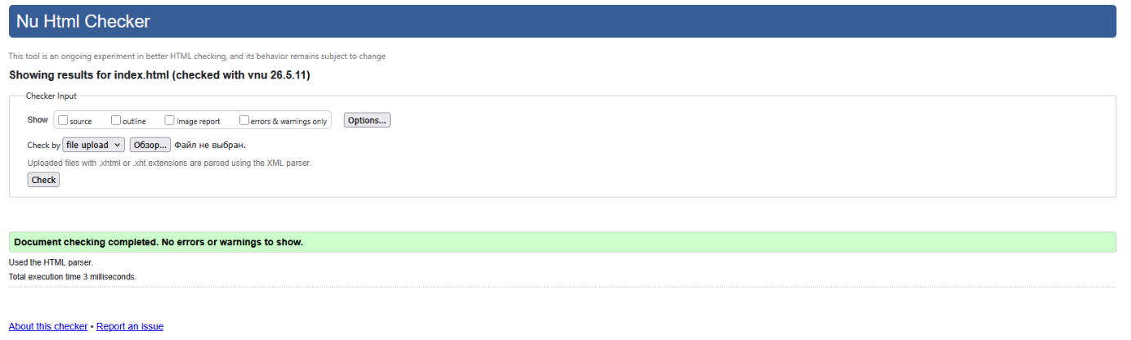
Рисунок 6 — Проверка HTML-разметки страницы
Таким образом, в ходе выполнения четвертой практической работы была проведена SEO-оптимизация веб-приложения. Были исправлены мета-теги, структура заголовков, семантическая разметка, ссылки, изображения, подключение скрипта, а также добавлены файлы robots.txt и sitemap.xml. Выполненные изменения улучшают индексацию страницы, отображение сайта в поисковой выдаче, доступность и удобство использования веб-приложения.

Безопасность веб-приложения.
В рамках пятой практической работы была выполнена проверка безопасности учебного веб-приложения на Laravel. Приложение намеренно содержит уязвимости и предназначено только для запуска в локальной среде на localhost.
Целью практической работы являлось изучение распространенных уязвимостей веб-приложений, способов их воспроизведения и методов защиты. В ходе работы были рассмотрены следующие уязвимости: Reflected XSS, Stored XSS, CSRF, Open Redirect и IDOR.

Перед началом работы приложение было запущено локально. Для подготовки проекта были выполнены установка зависимостей, настройка файла окружения, генерация ключа приложения, выполнение миграций и заполнение базы данных тестовыми пользователями. После запуска приложение было доступно по адресу: http://127.0.0.1:8000/login
Для проверки использовались тестовые учетные записи пользователей, созданные после выполнения сидеров.

5.1 Reflected XSS
Первой была рассмотрена уязвимость Reflected XSS. Данная уязвимость возникает, когда данные, переданные пользователем в запросе, выводятся на страницу без экранирования. В результате злоумышленник может передать в параметре запроса JavaScript-код, который выполнится в браузере пользователя.
Для проверки использовался маршрут: GET /search?q=...
В параметр q был передан тестовый JavaScript-код:
<script>alert(document.domain)</script>
Полный URL:
http://127.0.0.1:8000/search?q=<script>alert(document.domain)</script>
При открытии данной ссылки в браузере выполнялся JavaScript-код, что подтверждает наличие уязвимости Reflected XSS.
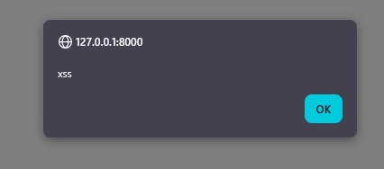
Рисунок 7 — Демонстрация Reflected XSS
Уязвимость сработала из-за того, что пользовательский ввод был выведен на страницу без безопасного экранирования. Для исправления необходимо использовать экранированный вывод в Blade-шаблонах через {{ }} вместо {!! !!}. Также нужно проверять тип возвращаемого контента, использовать валидацию входных данных и настраивать Content Security Policy.

5.2 Stored XSS
Далее была проверена уязвимость Stored XSS. В отличие от отраженной XSS, сохраненная XSS сохраняется на сервере, например в базе данных, и выполняется каждый раз при просмотре страницы другими пользователями.
Для проверки был использован раздел комментариев. В поле комментария был добавлен HTML/JavaScript-код:
<script>alert(document.domain)</script>
После сохранения комментария скрипт выполнялся при открытии страницы с комментариями. Это означает, что вредоносный код сохраняется в приложении и может выполняться у любого пользователя, который просматривает страницу.
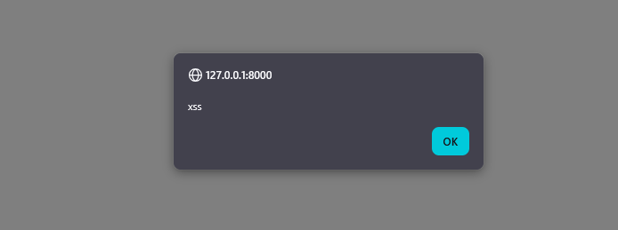
Рисунок 8 — Демонстрация Stored XSS в комментариях
Также была проверена возможность получения cookie через JavaScript. Если cookie сессии имеет флаг HttpOnly, то получить его через document.cookie нельзя. Это снижает риск кражи сессионных cookie при XSS, но не устраняет саму уязвимость, так как злоумышленник все равно может выполнять действия в браузере пользователя.
Причина уязвимости заключается в небезопасном выводе содержимого комментариев в Blade-шаблоне. Для исправления необходимо выводить пользовательский контент через {{ }}, выполнять очистку HTML, ограничивать допустимые теги или использовать безопасную Markdown-разметку.

5.3 CSRF
Третьей была рассмотрена уязвимость CSRF. Она позволяет выполнить действие от имени авторизованного пользователя без его согласия, если приложение не проверяет CSRF-токен.
В лабораторном приложении страница профиля меняет email пользователя через запрос:
POST /profile/email
Данный маршрут был исключен из CSRF-проверки, поэтому стало возможным отправить POST-запрос со сторонней страницы. Для проверки использовалась HTML-страница из каталога:
websec-lab/attacker/csrf-poc.html
После открытия вредоносной страницы у авторизованного пользователя происходила смена email без явного подтверждения действия.
Уязвимость возникает из-за отсутствия CSRF-токена в форме и исключения маршрута из проверки. Для защиты в Laravel необходимо использовать директиву @csrf во всех формах, которые отправляют POST, PATCH, PUT или DELETE-запросы. Также следует корректно настраивать атрибут SameSite для cookie и не исключать важные маршруты из CSRF-защиты без необходимости.

5.4 Open Redirect
Следующей была рассмотрена уязвимость Open Redirect. Она возникает, когда приложение перенаправляет пользователя на адрес, переданный в параметре URL, без проверки допустимости этого адреса.
Для проверки использовался маршрут:
GET /redirect?url=...
URL:
http://127.0.0.1:8000/redirect?url=https://example.com
При открытии такой ссылки приложение перенаправляло пользователя на внешний сайт. Данная уязвимость может использоваться для фишинга, так как ссылка начинается с доверенного домена, но в итоге ведет на сторонний ресурс.
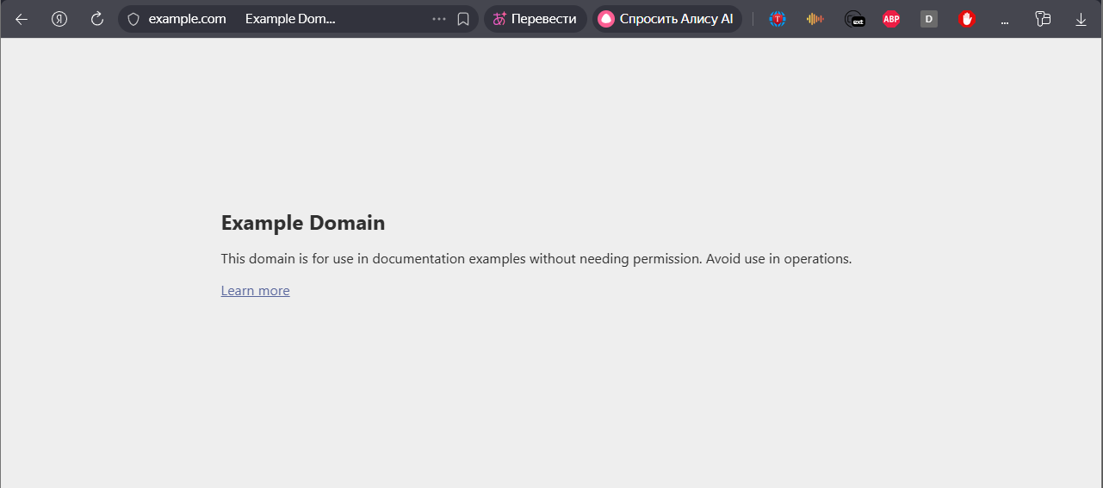
Рисунок 9 — Демонстрация Open Redirect
Для исправления необходимо запретить перенаправление на произвольные адреса. Безопаснее использовать список разрешенных доменов или перенаправлять только на внутренние маршруты приложения. Также можно применять signed URL, если перенаправление должно быть защищено от подмены.

5.5 IDOR
Последней была проверена уязвимость IDOR. Она возникает, когда пользователь может получить доступ к объекту по его идентификатору без проверки прав доступа.
В лабораторной работе использовался маршрут:
GET /users/{id}
После входа под пользователем alice@example.local была выполнена попытка получить данные другого пользователя, например:
http://127.0.0.1:8000/users/2
Сервер вернул JSON-ответ с email другого пользователя. Это подтверждает наличие уязвимости, так как приложение не проверяет, имеет ли текущий пользователь право просматривать данные другого аккаунта.
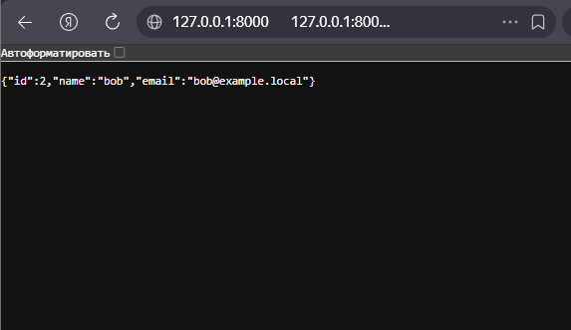
Рисунок 10 — Демонстрация IDOR
Причина уязвимости заключается в отсутствии проверки владельца данных. Для исправления необходимо проверять, что Auth::id() совпадает с идентификатором запрашиваемого пользователя, либо использовать политики доступа Laravel.
В результате выполнения работы были закреплены навыки анализа безопасности веб-приложений, проверки пользовательского ввода, настройки защиты от CSRF, безопасного вывода данных в шаблонах и ограничения доступа к данным пользователей. Данная практика показала, что безопасность веб-приложения должна учитываться на всех этапах разработки, при создании маршрутов, контроллеров, шаблонов, форм и механизмов авторизации.

Вывод
В ходе прохождения практики были закреплены теоретические знания и получены практические навыки, связанные с проектированием, разработкой, оптимизацией и обеспечением безопасности веб-приложений.
На первом этапе было подготовлено техническое задание на разработку клиентской части веб-приложения Hiring. В нем были определены назначение системы, цели разработки, функциональные и нефункциональные требования, требования к безопасности, дерево экранов, путь пользователя, модель данных и ограничения проекта.
Далее была рассмотрена разработка клиентской части веб-приложения. Были описаны основные страницы приложения, навигация между разделами, авторизация пользователя, работа с данными через API, формы создания и редактирования записей, а также обработка ошибок. Это позволило закрепить понимание того, как пользователь взаимодействует с веб-приложением через интерфейс.
Также была выполнена разработка серверной части REST API на Laravel по варианту «Такси и перевозки». В ходе работы были созданы основные сущности, миграции, модели, маршруты и контроллеры. Были реализованы роли пользователей, работа с поездками, тарифами и промокодами, а также проверка запросов через Bruno.
Отдельно была выполнена техническая и контентная оптимизация веб-приложения. Были исправлены мета-теги, структура заголовков, семантическая разметка, ссылки, изображения, подключение скрипта, а также добавлены файлы robots.txt и sitemap.xml. Это позволило улучшить индексацию страницы, доступность и удобство использования.
На последнем этапе была рассмотрена безопасность веб-приложений на Laravel. Были изучены и воспроизведены такие уязвимости, как Reflected XSS, Stored XSS, CSRF, Open Redirect и IDOR. Для каждой уязвимости были определены причины возникновения и способы защиты.
Таким образом, в ходе практики были выполнены все поставленные задачи. Полученные навыки могут быть использованы при дальнейшей разработке веб-приложений, так как они охватывают полный цикл работы от составления технического задания и разработки клиентской и серверной частей до оптимизации и анализа безопасности приложения.

